Министерство общего и профессионального образования Ростовской области
государственное бюджетное профессиональное образовательное учреждение
Ростовской области
«Новочеркасский геологоразведочный колледж»

МЕТОДИЧЕСКАЯ РАЗРАБОТКА

Олимпиада по теме: Великая Отечественная война
«Знать и помнить»

Автор: Чучвара Т.И., преподаватель ГБПОУ РО «НГК»

2019

1. Введение
Олимпиада «Знать и помнить» проводится накануне дня Великой Победы и посвящена событиям и героям Великой Отечественной войны.
Проведение олимпиады ставило целью повысить интерес студентов к истории Великой Отечественной войны.
Цели олимпиады:
- приобретение знаний по истории Великой Отечественной войны, продолжить развитие интереса к предмету истории как таковому;
- продолжить выработку у студентов основных навыков и умений, самостоятельной работы, умения быстро ориентироваться в смене видов деятельности;
- воспитывать чувство любви к Отечеству, чувство коллективизма и ответственности при работе в команде за себя и за группу.
Состязательный характер олимпиады оказывает серьезное эмоциональное воздействие на студентов, содействует возрастанию их интереса, как к самому предмету олимпиады, так и к конкретным личностям, оставившим свой след в нашей истории.
Олимпиада – одна из форм контроля знаний студентов.
Проведение олимпиады способствует формированию общих компетенций:
ОК 2. Организовывать собственную деятельность, определять методы и способы выполнения профессиональных задач, оценивать их эффективность и качество.
ОК 3. Решать проблемы, оценивать риски и принимать решения в нестандартных ситуациях.
ОК 4. Осуществлять поиск, анализ и оценку информации, необходимой для постановки и решения профессиональных задач, профессионального и личностного развития
ОК 5. Использовать информационно-коммуникационные технологии для совершенствования профессиональной деятельности
ОК 6. Работать в коллективе и команде, обеспечивать ее сплочение, эффективно общаться с коллегами, руководством, потребителями
ОК 7. Ставить цели, мотивировать деятельность подчиненных, организовывать и контролировать их работу с принятием на себя ответственности за результат выполнения заданий
ОК 8. Самостоятельно определять задачи профессионального и личностного развития, заниматься самообразованием, осознанно планировать повышение квалификации
Методическая разработка содержит материалы, которые можно использовать самостоятельно для активизации деятельности студентов на уроках по Великой Отечественной войне.
Эта олимпиада - конкурс может быть проведена на уроке, а также как внеклассное мероприятие, что даст возможность увеличить число участников - команд.
Данная методическая разработка представляет собой внеклассное мероприятие, проводимое со студентами групп первого курса.
Проведению олимпиады предшествует определенная подготовительная работа, как преподавателя, так и студентов (опережающее домашнее задание).
Для преподавателя это:
- Разработка плана,
- подготовка конкурсных заданий,
- привлечение работников библиотеки,
- проведение индивидуальных и групповых консультаций,
- подбор жюри,
- выбор форм поощрения студентов, (дипломы для команд-победителей и наиболее отличившихся студентов, сертификаты членам команд, а также студентам, принявшим активное участие в выполнении домашнего задания – плакатов, стенгазет, презентаций, исполнявших песни о Великой Отечественной войне).
Предшествует олимпиаде следующая совместная подготовительная работа преподавателя и студентов:
- -командам – участникам дается задание
      - подготовить команду из пяти человек;
      - выбрать капитана;
      - придумать название команды;
      - выбрать девиз. Преподаватель может предложить студентам обсудить варианты девизов:
«Мало победы ждать – надо победу взять».
«Победы не ждать – к ней дружно шагать».
«Родина наша мать, сумей за нее постоять».
      - придумать и изготовить эмблемы для всей команды;
      - подготовиться к музыкальному конкурсу – выбрать песню.
Участие в конкурсе требует в большей степени самостоятельного приобретения знаний по истории Великой Отечественной войны.
Содержание части заданий была известна студентам заранее. В поисках ответов большую помощь оказывает библиотека колледжа, где есть возможность пользоваться не только книжным фондом, но и Интернетом. Библиотека оформила книжную выставку.
При ответе на вопрос: "Что Вам известно о Параде Победы» - студенты демонстрируют презентацию об участнике парада, сотруднике колледжа Желудько Алексее Стефановиче, память о котором жива в сердцах тех, кто его знал.
Оформление читального зала:
  - Карта Великая Отечественная война
  - выставка литературы «Дорогами Великой Победы»;
  - таблички на столах, для команд и жюри;
Оборудование:
- компьютер,
- экран
Награды победителям и активным участникам олимпиады:
дипломы командам, занявшим I, II, III место, а также отличившимся студентам и сертификаты всем участникам олимпиады
Содержание части заданий была известна студентам заранее. В поисках ответов большую помощь оказывает библиотека колледжа, где есть возможность пользоваться не только книжным фондом, но и Интернетом.
Команды готовят домашнее задание: подбирают название команды, эмблему, девиз, готовят альбомы, плакаты, стенгазеты, презентации, музыкальные номера, посвященные Великой Отечественной войне.
Кроме того, студенты собирают воспоминания родных и близких о войне. Сначала эта работа идет с трудом: ребята говорят, что у них в семьях никто не воевал, что их семья с войной никак не связана, но со временем оказывается, что война, так или иначе коснулась всех, и из военного прошлого протягивается живая нить к нынешнему молодому поколению.
В жюри олимпиады входят: преподаватель БЖД, ветеран Вооруженных сил, полковник Херувимчик А.В., преподаватель общественных дисциплин Кокорева Л.Л.
Жюри дает оценку представленным работам команд, оценивает ответы.
Ведущий – председатель клуба «Родина» Крутько Ф., студент группы Тр 1-1.
Ход олимпиады:

Вступительное слово ветерана Вооруженных сил, полковника Херувимчика А.В.
От имени жюри приветствую всех участников олимпиады. Олимпиада проходит накануне дня Великой Победы. Мы, ветераны Вооруженных сил, обращаемся к вам - молодому поколению, к вашей памяти и совести.
Дорогой ценой досталась народу Победа: более 27 млн. советских людей погибло.
Война прошла через каждую семью, оставив глубокие раны в душах людей, переживших её.
Враг был сильный, жестокий, но мы победили. Какова же она формула Победы?
Мы победили потому, что,
- были вместе: сложилось великое единение поколений, наций;
- героизм советских людей в Отечественной войне был массовым. Только звание Героя Советского Союза удостоены более 11 тысяч человек. Более 200 человек совершили подвиг, вошедший в историю как «матросовский».
- самоотверженно работали труженики тыла;
- в тылу врага партизаны делали все возможное, чтобы земля горела под ногами оккупантов.
Дело молодежи – не забывать подвиги ратные и трудовые свих предков.
Праздник Победы нужен живым, чтобы гордиться своей Родиной, сделать все, что нужно для её процветания.

В олимпиаде принимают участие команды по 7 студентов:
«Родина» Девиз: «За Родину, честь и справедливость!» Группа Гн 1-1
«Победа» Девиз: «Тяжело в учении – легко в бою» Группа Тр, Бн 1-1
«Звезда» «Мы россияне – дружный народ, вместе шагаем по жизни вперед!» Группа Гм 1-1
I конкурс – это домашнее задание– внешний вид, название, девиз, эмблемы.
За правильный ответ - 1 балл.
Каждой команде предлагается ответить на 6 вопросов викторины. Брейн ринг начинается с вопросов, известных заранее. Задает их преподаватель, а оценивает (по пятибалльной системе) жюри.

Вопрос | ответ
- Сколько дней длилась война? | 1418 дней.
- Сколько раз во время войны в Москве проводился парад на Красной площади? | 1 раз, 7 ноября 1941 г.
- Какая бомбардировка Сталинграда была самая страшная? | 23 августа 1942 г.  2 тыс. самолётов, 10 тыс. вылетов.
- Каковы военно-политические итоги битвы под Москвой? | - Первая крупная наступательная операция КА  - Враг отброшен на запад на 100-200 км  - Ликвидирована непосредственная угроза Москве  - Сорван план гитлеровского «блицкриг»  - Япония воздержалась от выступления против СССР
- Кто первыми в годы ВОВ были удостоены звания ГСС? | 8 июля 1941 г., лётчики Здоровцев, Харитонов, Жуков.
- Кто первым в годы Великой Отечественной войны стал дважды Героем Советского Союза? | Летчик Супрун
- Кто и когда первым совершил таран? | 22 июня 1941г. И.И.Иванов, Кокорев, Бутелин
- Сколько длилась блокада Ленинграда? | 900 дней и ночей
- Сколько погибло во Второй мировой войне, в ВОВ? | 55 млн.  27 млн
- Кто четырежды был удостоен звания ГСС? | Жуков Г.К.
- Кто трижды удостоен звания ГСС? | Лётчики-истребители Покрышкин, Кожедуб
- Что вам известно о подвиге, получившем название «Матросовский»? Сколько таких подвигов было совершено? | Февраль 1943г. Комсомолец А. Матросов закрыл своим телом амбразуру вражеского дзота у дер. Чернушки под Великими Луками. Около 300.
- От каких ужасов фашизма спас наш советский солдат свою страну и порабощённые страны Европы?  - «Русский должен умереть, чтобы мы жили» | Концлагеря: Освенцим, Бухенвальд. Работа пленных в Германии (от 14 до 45). Зверства: расстреляна семья рабочего Шевцова, на лбу пятилетнего сына Виктора вырезали пятиконечную звезду, Бабий Яр (Киев), Хатынь
- Когда состоялся парад Победы? | 24 июня 1945г.
- Кто принимал парад Победы?  - Кто командовал парадом? | Жуков Г.К.  Рокоссовский К.К.
- По каким случаям и сколько раз за годы войны в Германии объявляли траур? | Дважды. 1-й: поражение под Сталинградом. 2-й: 31 января 1945г. экипаж подлодки С-13 под ком. А. Маринеско потопил лайнер «Вильгельм Густлов» (водоизмещением 25 тыс.) (<5 тыс. чел.

II конкурс - "Определите соответствие"
Каждая команда получает свою карточку. Необходимо выполнить тест на соответствие.
Карточка 1II конкурс - "Определите соответствие"
№ | дата |  | событие
 | 2 февраля 1943г. |  | начало операции «Тайфун»
 | 30 сентября 1941г. |  | тегеранская конференция
 | июль  1943г. |  | подписание акта о безоговорочной капитуляции Германии
 | 9 мая 1945г. |  | Завершение Сталинградской битвы
 | Ноябрь 1943г. |  | начало Курской битвы

Ответ:
1 – 4
2 – 1
3 – 5
4 – 3
5 - 2

Карточка 2II конкурс - "Определите соответствие"
№ | дата |  | событие
 | 19 ноября1942 | 1 | начало Великой Отечественной войны
 | 23 июня1944 | 2 | первый удар батареи реактивных минометов
 | 22 июня 1941 | 3 | начало контрнаступления Красной Армии под Сталинградом
 | 14 июля 1941 | 4 | начало войны на Тихом Океане
 | 7 декабря 1941г. | 5 | Началась Белорусская наступательная операция под кодовым названием "Багратион"

Ответ:
1 – 3
2 – 5
3 – 1
4 – 2
5 - 4

Карточка 3II конкурс - "Определите соответствие"
№ | дата |  | событие
 | 28 ноября 1943г. | 1 | Капитуляция немецкого гарнизона Берлина
 | 2 февраля 1943г. | 2 | Парад Победы в Москве
 | 13 февраля 1943г. | 3 | в Тегеране открылась первая конференция "большой тройки"
 | 24 июня 1945г. | 4 | Освобождение Новочеркасска от немецко-фашистских захватчиков
 | 2 мая 1945г. | 5 | Завершение Сталинградской битвы

Ответ:

1 – 3
2 – 5
3 – 4
4 – 2
5 - 1

III конкурс - "Уточните хронологическую последовательность событий"
Карточка 1III конкурс - «Уточните хронологическую последовательность событий»
- Нападение Германии на Польшу
- Сталинградская битва
- Великобритания и Франция объявляют войну Германии

Ответ: 1-3-2

Карточка 2 III конкурс - «Уточните хронологическую последовательность событий»
- Вступление Красной Армии на территорию Польши
- Нападение Германии на СССР
- Капитуляция Франции

Ответ: 1-3-2

Карточка 3 III конкурс - «Уточните хронологическую последовательность событий»
- Атомная бомбардировка Хиросимы и Нагасаки
- Мюнхенская конференция
- Начало Второй мировой войны
Ответ: 2-3-1

IV конкурс - " О ком из героев Великой Отечественной войны сказано"
Карточка 1IV конкурс - " О ком из героев Великой Отечественной войны сказано"
Немногим более 23-х лет прожил он на свете. Короткой оказалась его жизнь,но долгой память о нем.
С первых дней войны его истребитель охраняет столицу от налетов вражеской авиации.
В ночь на 5 августа 1941 года повел он свой истребитель на фашистские бомбардировщики. В отсвете луны он отчетливо увидел "Хейнкель- 111". Завязался бой. Первой же очередью он вывел из строя первый двигатель "хейнкеля".
Фашист пытался оторваться от истребителя, но ему этого не удалось. Советский летчик решил пойти на таран. Он стал вплотную подбираться к "хейнкелю". Осталось 8 м.
В это время враг дал очередь из пулемета и ранил советского летчика в правую руку. Тогда он дал газ и всей машиной протаранил фашиста. Воздушная схватка длилась 33 минуты.
Раненый летчик выбросился из кабины и благополучно приземлился на парашюте.
Кто этот летчик,совершивший первый ночной таран?
Ответ: Виктор Талалихин.

Карточка 2IV конкурс - " О ком из героев Великой Отечественной войны сказано"
Действовал под псевдонимом Рамзай. Накануне войны он пресс-атташе и руководитель национал-социалистической организации германского посольства в Токио, "друг" и ближайший соратник германского посла. Он один из четырех, кто имеет доступ в шифровальную комнату германского посольства.
Смелый и находчивый разведчик, замечательный конспиратор. Рамзай проникает в тайная тайных японского правительства.
В работе ему помогают немцы-супруги Клаузен, югослав Бранко Вукелич, японец Ходзуми Одзаки.
18 октября 1941 г. арестован японской разведкой.
Приговоренный к смерти, 3 года томился в японской тюрьме в ожидании казни. До последнего часа своей жизни он оставался верен делу коммунизма.
7 ноября 1944 года был казнен. Кто этот мужественный разведчик?
Ответ: Рихард Зорге.

Карточка 3IV конкурс - " О ком из героев Великой Отечественной войны сказано"
14 июля 1941 года под станцией Орша фашисты внезапно увидели над лесом в расположении советских войск длинные огненные стрелы, вылетавшие из облака бурого дыма, и услышали тяжелый протяжный грохот. На станции загорелись платформы с танками и бронетранспортерами, вагоны с солдатами, вспыхивали и взрывались цистерны. Пламя бушевало несколько суток. Таким был результат первого залпа первой батареи реактивных минометов, которой командовал капитан….
Еще в 1939 году были разработаны 82 - миллиметровые пороховые реактивные снаряды для вооружения авиации. Эти снаряды с успехом использовали пять советских самолетов-ракетоносцев в боях у Халхин-Гола.
Позже были спроектированы многозарядные пусковые установки для сухопутных войск.
Как они назывались?
Ответ: БМ-13
V конкурс - «Кто сказал?»
Карточка 1V конкурс - «Кто сказал?»
"Если мы увидим, что выигрывает Германия, то нам следует помогать России, а если выигрывать будет Россия, то нам следует помогать Германии, и таким образом пусть они убивают как можно больше ..."
Ответ: Трумен
Карточка 2 V конкурс - «Кто сказал?»
"Мы призваны истреблять население - это входит в нашу миссию охраны германского населения. Нам придется развить технику истребления населения... Я имею право уничтожить миллионы людей низшей расы, которые размножаются,как черви ..."
Ответ: Гитлер
Карточка 3 V конкурс - «Кто сказал?»
"Враг бросает на фронт все новые и новые силы и, не считаясь с большими для него потерями, лезет вперед,рвется в глубь Советского Союза... Бои идут в районе Воронежа, на Дону, на юге у ворот Северного Кавказа. Немецкие оккупанты рвутся к Сталинграду, к Волге... Отступать дальше - значит загубить себя..."
Ответ: Приказ №227 от 28 июля 1942 г.
VI конкурс – «Определить событие на фото»Необходимо сказать, что изображено. Что можно об этом событии рассказать?
1.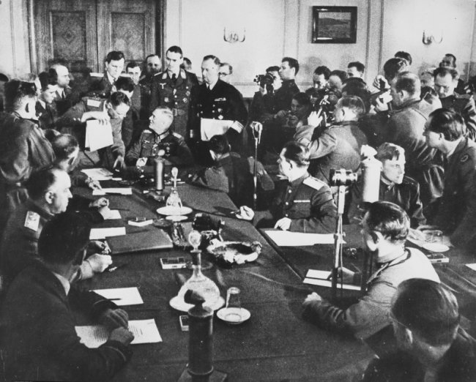
- Подписание акта о безоговорочной капитуляции Германии

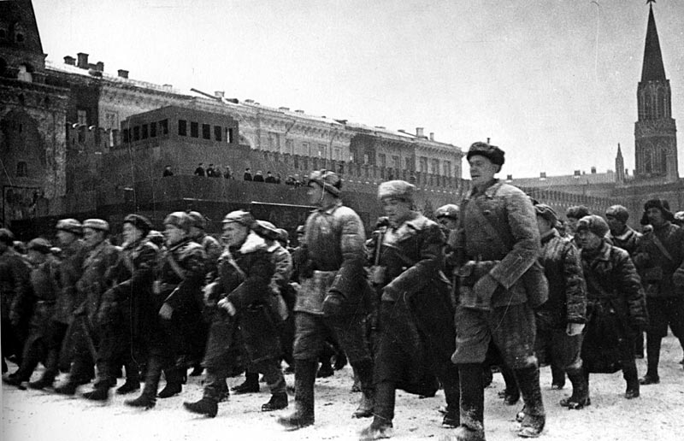
2.Парад на Красной площади 7 ноября 1941
3.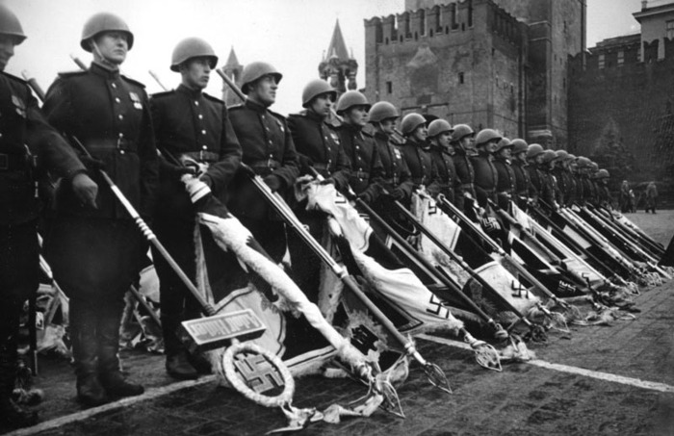
3.Парад Победы в Москве 24 июня 1945 года

4 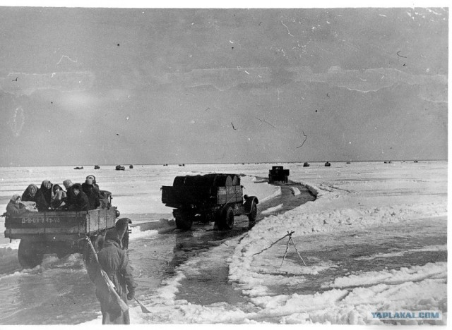
4. Дорога жизни через Ладогу

5.
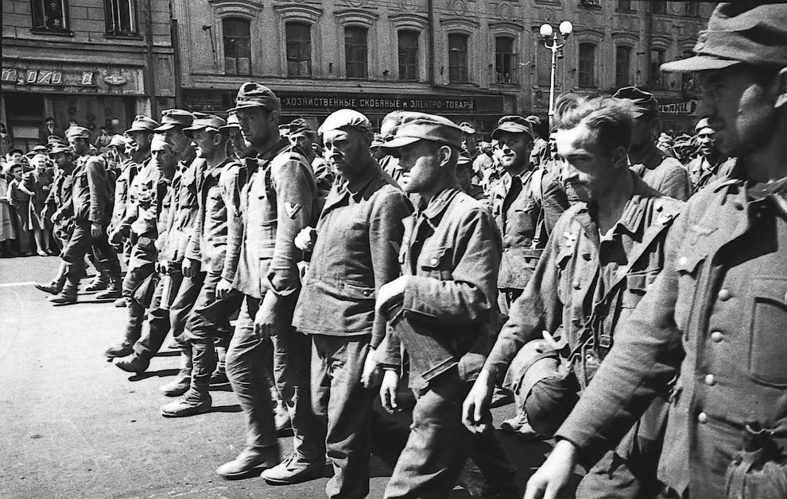

5.Пленные немцы в Москве
6.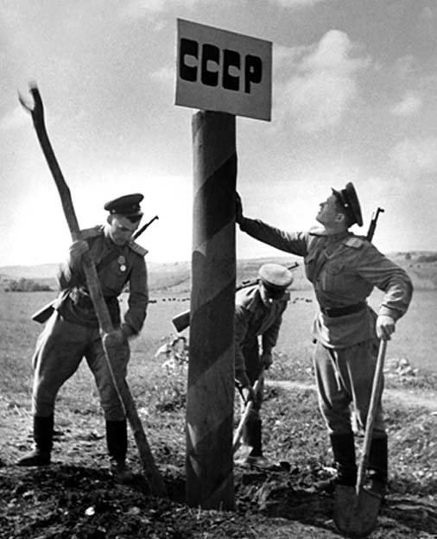
Установление пограничного столба "СССР"

VII конкурс - Блиц-опрос: «Имя в истории»
Каждый член команды должен быстро и кратко ответить на вопросы ( дать комментарий)
На команду 7 вопросов,сколько правильных ответов - столько баллов.

I.
- Егоров, Кантария, Берест
- А.Покрышкин
- Д. Карбышев
- М. Джалиль,
- М. Девятаев,
- В. Зайцев
- В. Клочков
II.
- А. Матросов
- Н.И.Кузнецов
- В.Талалихин
- Горовец
- А.Маресьев
- Рузвельт
- М. Паникаха
III.
- Сталин
- Н.Гастелло
- Ковпак С.
- Г.Петрова
- А. Панкратов
- Паулюс
- А.Маринеско

Конкурс капитанов

Задание.С точностью до…
Определите, о каких событиях или героях Великой Отечественной войны говорится в каждом приведенном отрывке из поэтических произведений. Назовите даты, к которым относятся эти события. Точность, с которой нужно определить дату, указана к каждому отрывку. Ответ внесите в таблицу (3 балла).
№ | С точностью до года |  | С точностью до дня
1 | В крови, у смерти на краю.  Забыв в дыму, в окопной глине,  Что сон бывает наяву, —  Мы беспощадный путь к Берлину  Открыли битвой за Москву  (П. Шубин)  Ответ: Москва, 1941г. |  | Замерзая, люди близких хоронили,  Пили воду из растопленного льда,  Из любимых книжек печь зимой топили,  И была дороже золота еда.  (Т. Варламова)  Ответ: блокада Ленинграда 8.09.1941г. – 27.01.1944г.
2 | Безграничное снежное поле,  Ходит ветер, поземкой пыля,  Пусть война на нем косит и пашет  Темным танком и пулей косой,  Но героев не сбить на колени,  Во весь рост они встали окрест,  Чтоб остался в сердцах поколений  Дубосекова темный разъезд...  (Н. Тихонов)  Ответ: подвиг 28 героев-панфиловцев 1941г. |  | В свой срок –  не поздно и не рано –  придёт зима,  замрёт земля  И ты  к Мамаеву кургану  придёшь  второго февраля.  (М. Агашина)  Ответ: завершение Сталинградской битвы 2.02.1943г.
3 | Одесса, город мой! Мы не сдадим тебя!  Пусть рушатся, хрипя, дома в огне пожарищ,  Пусть смерть бредет по улицам твоим.  Пусть жжет глаза горячий черный дым,  Пусть пахнет хлеб теплом пороховым,  Одеса, город мой,  мой спутник и товарищ,  Одесса, город мой,  Тебя мы не сдадим!  Ответ: оборона Одессы 73 дня 1941г. |  | Орёл и Белгород сегодня снова наши!  И радости великой нет предела!  Салют в Москве! По небу розы пляшут.  Великий перелом. К Победе дело!  (Т. Нестерова)  Ответ:5 августа 1943 года в ходе Курской битвы были освобождены от немецко-фашистских захватчиков войсками Западного, Центрального, Воронежского, Брянского и Степного фронтов.)

VIII. Конкурс Песня о Великой Отечественной войне

3.Подведение итогов
 | баллы | Гн1-1 | Гм 1-1 | Тр, Бн 1-1
I конкурс –домашнее задание – внешний вид, название, девиз, эмблемы | До 5 баллов
- Брейн ринг | 1 ответ -1 балл
- Плакаты, стенгазеты | 5 баллов
II конкурс - "Определите соответствие" Выполнение тестовых заданий | 1 ответ -1 балл
III конкурс - "Уточните хронологическую последовательность событий" Выполнение тестовых заданий | 3 балла
IV конкурс - " О ком из героев Великой Отечественной войны сказано" | 1 ответ -1 балл
V конкурс - «Кто сказал? » | 1 ответ -1 балл
1VI конкурс – «Определить событие на фото» | До 5 баллов
VIII конкурс - Блиц-опрос: «Имя в истории» | 1 ответ -1 балл
IX конкурс капитанов | До 5 баллов
Песня о Великой Отечественной войне | До 10 баллов
ИТОГО

